Муниципальное общеобразовательное учреждение
«Средняя общеобразовательная школа № 15»

Разработка заданий в графическом редакторе Paint

(для самостоятельной работы учащихся)

Автор:

Елизова Н.А.

г. Усть-Илимск

2009

Елизова Наталья Анатольевна
учитель информатики (МОУ «СОШ №15» г. Усть-Илимск Иркутской области)
Информатика в начальной школе – это особый предмет, в ходе изучения которого школьники целенаправленно осваивают приемы и способы работы с информацией.
Одна из целей обучения информатике в начальной школе – это формирование опыта создания и преобразования рисунков. В достижении этой цели помогает работа в графическом редакторе Paint.
Предлагаю несколько разработанных заданий в графическом редакторе Paint для отработки навыков работы с графической информацией.

Работа в графическом редакторе Paint
Сетка
- Запустите Paint (Пуск – Программы – Стандартные – Paint) .
- Выберите инструмент Масштаб
- На Панели дополнительных возможностей 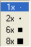 выберите 8 (это масштаб 800%).
- В строке Меню выберите Вид – Масштаб – Показать сетку
- Выберите инструмент Кисть
- На Панели дополнительных возможностей  выберите квадратную форму кисти, меньшего размера .
- Расшифруйте рисунок
(Каждая цифра соответствует одному щелчку мыши при выбранном инструменте Кисть)
Расшифруй рисунок

1 – красный
2 – жёлтый
3 – зелёный
4 – коричневый
5 – голубой

5 | 5 | 5 | 5 | 5 | 5 | 5 | 5 | 5 | 5 | 5
5 | 5 | 5 | 5 | 5 | 1 | 5 | 5 | 5 | 5 | 5
5 | 5 | 5 | 5 | 1 | 1 | 5 | 5 | 5 | 5 | 5
5 | 5 | 5 | 1 | 2 | 1 | 1 | 5 | 5 | 5 | 5
5 | 5 | 1 | 1 | 1 | 1 | 1 | 1 | 5 | 5 | 5
5 | 1 | 1 | 1 | 1 | 2 | 1 | 1 | 5 | 5 | 5
5 | 1 | 2 | 1 | 1 | 1 | 1 | 2 | 1 | 5 | 5
1 | 1 | 1 | 1 | 1 | 1 | 1 | 1 | 1 | 1 | 5
5 | 5 | 5 | 5 | 2 | 2 | 5 | 5 | 5 | 5 | 5
5 | 5 | 5 | 5 | 2 | 2 | 5 | 5 | 5 | 5 | 5
5 | 5 | 5 | 2 | 2 | 2 | 2 | 5 | 5 | 5 | 5
5 | 5 | 5 | 5 | 2 | 2 | 5 | 5 | 5 | 5 | 5
3 | 5 | 5 | 5 | 2 | 2 | 5 | 3 | 5 | 5 | 5
5 | 3 | 5 | 3 | 2 | 2 | 3 | 3 | 5 | 5 | 3
3 | 4 | 3 | 3 | 2 | 3 | 3 | 4 | 3 | 4 | 4
3 | 3 | 3 | 3 | 3 | 3 | 4 | 3 | 3 | 3 | 3
4 | 3 | 3 | 3 | 3 | 3 | 3 | 3 | 3 | 3 | 3
4 | 4 | 4 | 4 | 4 | 4 | 4 | 4 | 4 | 4 | 4
(рисунок 1)
Расшифруй рисунок

1 – голубой
2 – жёлтый
3 – красный
4 – зелёный
5 – оранжевый

1 | 1 | 2 | 2 | 1 | 1 | 1 | 1 | 1 | 1 | 1
1 | 2 | 2 | 2 | 2 | 1 | 1 | 1 | 1 | 1 | 1
1 | 2 | 2 | 2 | 2 | 1 | 1 | 5 | 3 | 3 | 3
1 | 1 | 2 | 2 | 1 | 1 | 1 | 5 | 3 | 3 | 1
1 | 1 | 1 | 1 | 1 | 1 | 1 | 5 | 3 | 3 | 3
1 | 1 | 1 | 1 | 1 | 1 | 1 | 5 | 1 | 1 | 1
1 | 1 | 1 | 1 | 1 | 1 | 4 | 5 | 1 | 1 | 1
1 | 1 | 1 | 1 | 1 | 4 | 4 | 5 | 1 | 1 | 1
1 | 1 | 1 | 1 | 4 | 4 | 4 | 5 | 1 | 1 | 1
1 | 1 | 1 | 4 | 4 | 4 | 4 | 5 | 1 | 1 | 1
1 | 1 | 4 | 4 | 4 | 4 | 4 | 5 | 1 | 1 | 1
1 | 4 | 4 | 4 | 4 | 4 | 4 | 5 | 1 | 1 | 1
4 | 4 | 4 | 4 | 4 | 4 | 4 | 5 | 1 | 1 | 1
1 | 1 | 1 | 1 | 1 | 1 | 1 | 5 | 1 | 1 | 1
2 | 2 | 2 | 2 | 2 | 2 | 2 | 2 | 2 | 2 | 2
2 | 2 | 4 | 4 | 4 | 4 | 4 | 2 | 2 | 2 | 2
1 | 2 | 2 | 2 | 2 | 5 | 5 | 5 | 5 | 2 | 1
1 | 1 | 2 | 2 | 2 | 2 | 2 | 2 | 2 | 1 | 1
1 | 1 | 1 | 2 | 2 | 2 | 2 | 2 | 1 | 1 | 1
(рисунок 2)
Расшифруй рисунок

1 – синий
2 – жёлтый
3 – красный
4 – зелёный
5 – голубой
6 – белый

1 | 1 | 1 | 1 | 1 | 1 | 1 | 1 | 1 | 1 | 1
1 | 1 | 1 | 6 | 1 | 1 | 1 | 1 | 1 | 1 | 1
1 | 1 | 1 | 1 | 1 | 1 | 1 | 1 | 1 | 5 | 1
1 | 2 | 1 | 1 | 1 | 4 | 1 | 1 | 1 | 1 | 1
1 | 1 | 1 | 1 | 4 | 4 | 4 | 1 | 1 | 1 | 1
1 | 1 | 1 | 1 | 4 | 4 | 4 | 1 | 6 | 1 | 1
1 | 1 | 1 | 1 | 4 | 4 | 4 | 1 | 1 | 1 | 1
1 | 1 | 1 | 1 | 4 | 4 | 4 | 4 | 1 | 1 | 1
1 | 1 | 1 | 4 | 4 | 4 | 4 | 4 | 1 | 1 | 1
1 | 1 | 1 | 4 | 3 | 3 | 3 | 4 | 1 | 1 | 1
5 | 1 | 1 | 4 | 4 | 4 | 4 | 4 | 1 | 1 | 1
1 | 1 | 1 | 4 | 2 | 2 | 4 | 4 | 1 | 1 | 1
1 | 1 | 1 | 4 | 4 | 4 | 4 | 4 | 1 | 1 | 2
1 | 1 | 1 | 4 | 4 | 2 | 2 | 4 | 1 | 1 | 1
1 | 1 | 1 | 4 | 4 | 4 | 4 | 4 | 1 | 1 | 1
1 | 1 | 4 | 4 | 3 | 4 | 3 | 4 | 4 | 1 | 1
1 | 4 | 4 | 3 | 4 | 4 | 4 | 3 | 4 | 4 | 1
4 | 4 | 3 | 4 | 4 | 4 | 4 | 4 | 3 | 4 | 4
1 | 1 | 1 | 1 | 1 | 1 | 1 | 1 | 1 | 1 | 1
(рисунок 3)

Расшифруй рисунок

1 – зелёный
2 – синий
3 – жёлтый
4 – красный
5 –оранжевый
6 – голубой
7 - коричневый

6 | 6 | 6 | 6 | 6 | 6 | 6 | 6 | 6 | 6 | 6
6 | 6 | 6 | 6 | 6 | 6 | 6 | 6 | 6 | 6 | 6
6 | 6 | 6 | 6 | 6 | 4 | 6 | 6 | 6 | 6 | 6
6 | 6 | 6 | 6 | 6 | 1 | 6 | 6 | 6 | 6 | 6
6 | 6 | 6 | 6 | 1 | 1 | 1 | 6 | 6 | 6 | 6
6 | 6 | 6 | 1 | 1 | 1 | 3 | 1 | 6 | 6 | 6
6 | 6 | 1 | 1 | 1 | 1 | 1 | 1 | 1 | 6 | 6
6 | 6 | 6 | 6 | 1 | 1 | 1 | 6 | 6 | 6 | 6
6 | 6 | 6 | 1 | 6 | 1 | 1 | 1 | 6 | 6 | 6
6 | 6 | 1 | 1 | 1 | 1 | 1 | 4 | 1 | 6 | 6
6 | 1 | 5 | 1 | 1 | 1 | 1 | 1 | 1 | 1 | 6
6 | 6 | 6 | 6 | 1 | 3 | 1 | 6 | 6 | 6 | 6
6 | 6 | 6 | 1 | 1 | 1 | 1 | 1 | 6 | 6 | 6
6 | 6 | 1 | 1 | 4 | 1 | 1 | 1 | 2 | 6 | 6
6 | 1 | 1 | 1 | 1 | 1 | 5 | 1 | 1 | 1 | 6
1 | 1 | 3 | 1 | 1 | 1 | 1 | 1 | 1 | 1 | 1
6 | 6 | 6 | 6 | 6 | 7 | 6 | 6 | 6 | 6 | 6
6 | 6 | 6 | 6 | 6 | 7 | 6 | 6 | 6 | 6 | 6
(рисунок 4)

Рисунок 1 – Мухомор
Рисунок 2 – Корабль
Рисунок 3 – Ракета
Рисунок 4 – Елка

Летучий змей
- Выберите инструмент:
- Прямоугольник. 2-ой вид: Закрашенная фигура с контуром . Установите основной цвет – красный (щелчок левой кнопкой) и фоновый – жёлтый (щелчок правой кнопкой).
Нарисуйте маленький прямоугольник, поверх него чуть ниже следующий (побольше) и т.д.





Продолжайте рисовать прямоугольники…
Нарисуйте летучего змея.
- - Эллипс. 3-ий вид: Закрашенная фигура без контура 
Нарисуйте солнце.
- - Линия. Нарисуйте лучи солнца
- - Эллипс. 3-ий вид: Закрашенная фигура без контура
- - Распылитель. Нарисуйте облака
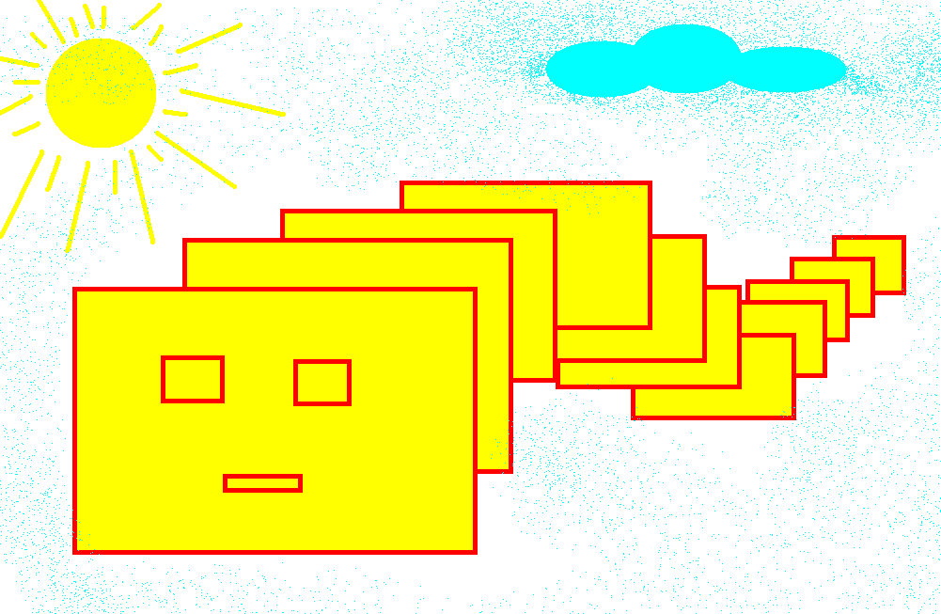
Кораблик
1. Выбери инструмент Линия .
2. Нарисуй кораблик
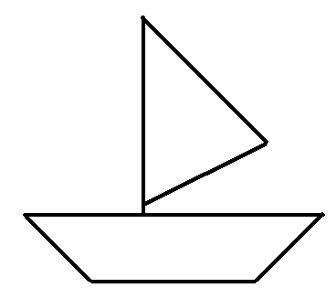
3. Выбери инструмент Заливка .
4. Закрась кораблик, выбирая цвета на Палитре цветов.
5. Выбери инструмент Кисть .
6. Укрась кораблик (используя круглую и квадратную форму кисти).
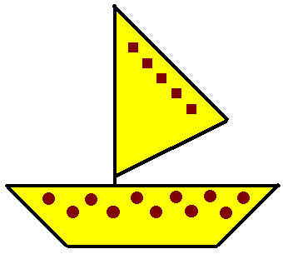
7. Выбери инструмент Распылитель .
8. Нарисуй море, солнце, облака, выбирая подходящие цвета на Палитре цветов.

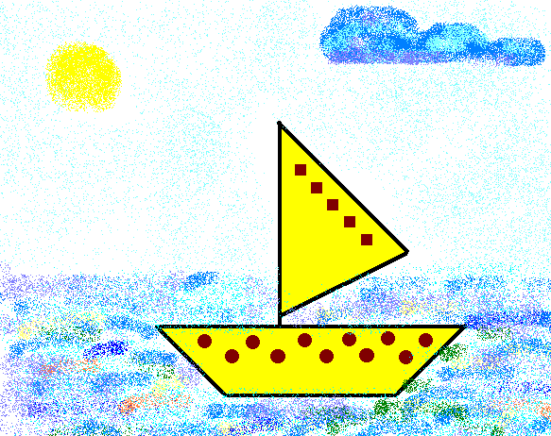
Гусеница
- Запустите Paint.
- Выберите инструмент Эллипс , нарисуйте круг.
- Выберите инструмент Линия , создайте изображение 
- Выберите инструмент Выделение , выделите изображение 
- Выберите вид: прозрачное изображение 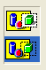
- Меню Правка – Копировать
- Меню Правка – Вставить, переместите скопированный фрагмент 
- Выполните команду Вставить несколько раз 
- Выберите инструмент Эллипс ,Кисть нарисуйте рожицу гусеницы

- Выберите инструмент Выделение , выделите гусеницу.
- Скопируйте её 5 раз (Меню Правка – Копировать; Меню правка – Вставить).
- Выберите инструмент Заливка , закрасьте гусениц разными цветами.
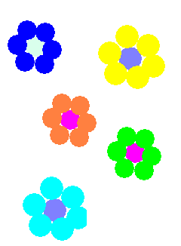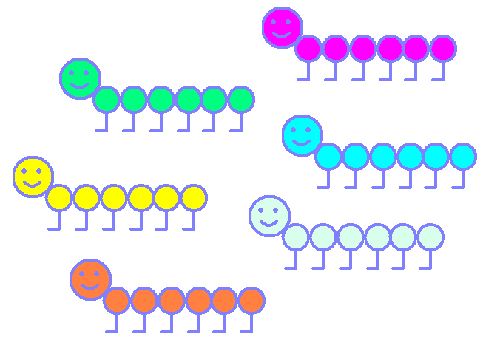
Ель (Копирование)
  - Запустите Paint.
  - Выберите зелёный цвет.
  - Выберите инструмент Линия , измените толщину линии , создайте изображение 
  - Выберите инструмент Выделение , выделите изображение 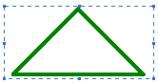
  - Выберите вид: прозрачное изображение
  - Меню Правка – Копировать; Меню Правка – Вставить 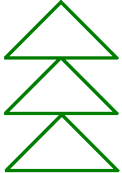
  - Выберите коричневый цвет.
  - Выберите инструмент Прямоугольник , третий вид – залитая фигура без контура , нарисуйте ствол.
  - Выберите инструмент Заливка , закрасьте ёлочку.
  - Выберите инструмент Выделение , выделите ёлочку.
  - Скопируйте её 4 раза (Меню Правка – Копировать; Меню Правка – Вставить).
  - Дорисуйте солнце, траву, цветы, грибы.
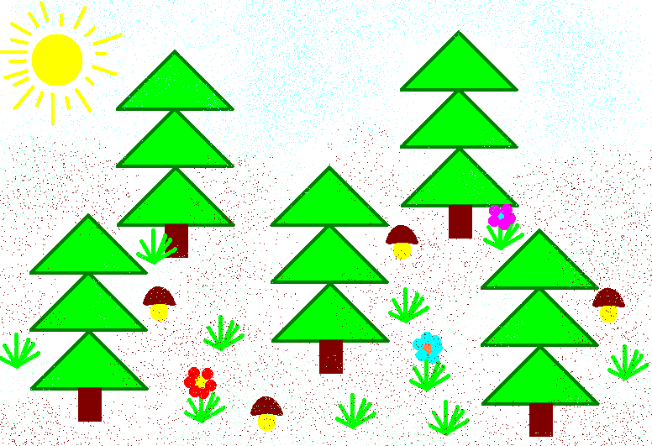
Чебурашка
- Запустите Paint.
- Используйте инструменты: Эллипс , (3-ий вид: закрашенная фигура ),
Кисть , нарисуйте чебурашку.
- (Выбирайте сначала коричневый цвет, затем жёлтый цвет.)
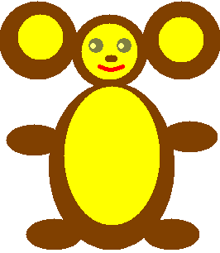
- Дорисуйте шарики, меняя цвет.
- Выберите инструмент Выделение , выделите чебурашку.
- Выберите вид: прозрачное изображение
- Меню Правка – Копировать
- Меню Правка – Вставить, переместите скопированный фрагмент
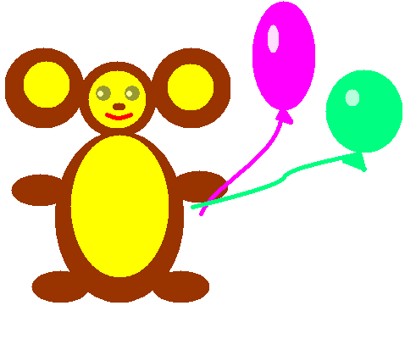
- Выберите инструмент Надпись . Растяните рамку надписи (удерживая левую кнопку мыши), напишите ЧЕБУРАШКА 
Аквариум
- Запустите Paint.
- Используйте инструменты: Эллипс , (3-ий вид: закрашенная фигура ), Кисть , нарисуйте рыбку 
- Выберите инструмент Выделение , выделите рыбку.
- Выберите вид: прозрачное изображение
- Меню Правка – Копировать
- Меню Правка – Вставить, переместите скопированный фрагмент
- Выберите инструмент Выделение , выделите рыбку
- Меню Рисунок – Отразить/повернуть
- Отразить слева направо – ОК
- Выберите инструмент Заливка , раскрасьте рыбок по-разному
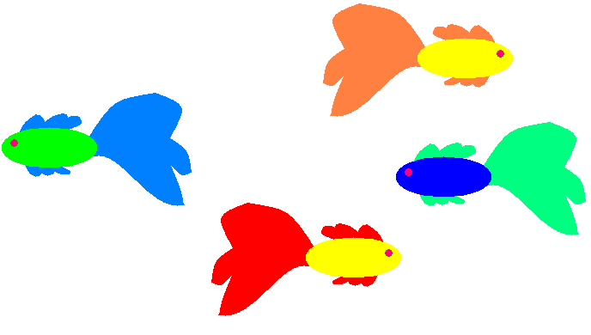
- Дорисуйте водоросли, камушки, улиток…
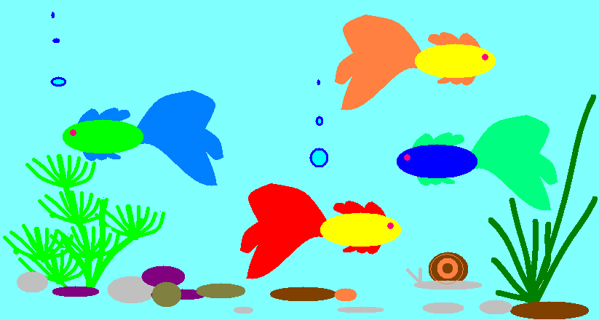
12. Выберите инструмент Надпись . Растяните рамку надписи, наберите предложение: Удивительную жизнь и поведение рыб изучает наука ИХТИОЛОГИЯ.
Инопланетянин
- Запустите Paint.
- Используйте инструменты: Эллипс , (3-ий вид: закрашенная фигура ),
Линия
- Нарисуйте инопланетянина

- Выберите инструмент Выделение , вид: прозрачное изображение , выделите инопланетянина
- Меню Правка – Копировать; Меню Правка – Вставить
- Выберите инструмент Выделение , выделите инопланетянина
- Меню Рисунок – Отразить/повернуть
- Отразить слева направо – ОК
- Выберите инструмент Заливка , раскрасьте по-разному
- Выберите инструмент Надпись , сделайте подписи
- Создайте изображение
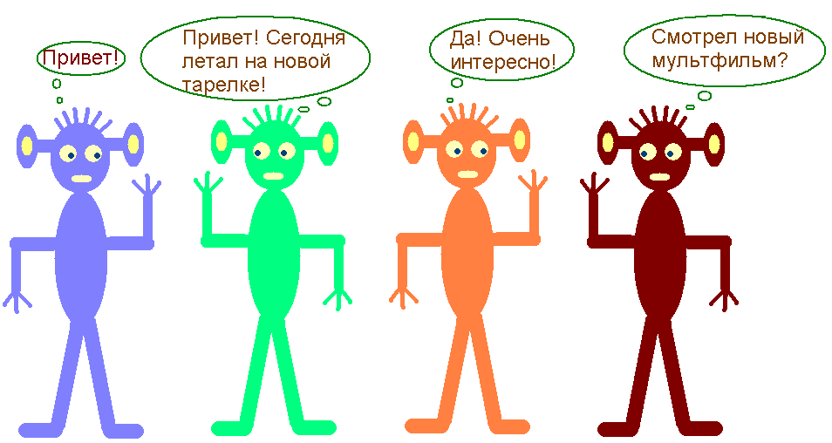
Зонт
- Запустите программу Paint.
- Выберите инструмент Эллипс.
- Удерживая клавишу Shift, нарисуйте маленький круг.
- Выберите инструмент Выделение , выделите маленький круг.
- Выберите вид: прозрачное изображение

- (Скопируйте 2 раза) Меню Правка – Копировать
Меню Правка – Вставить
- Выберите инструмент Эллипс
- Удерживая клавишу Shift, нарисуйте большой круг.
- Создайте изображение:
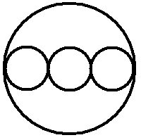
- Выберите инструмент Выделение , выделите часть окружностей:

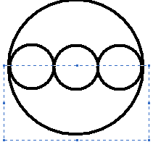
- Удалите выделенную часть – нажмите клавишу Delete.
- Нарисуйте ручку:
Выберите инструмент Линия,
Выберите инструмент Эллипс.
Удерживая клавишу Shift, нарисуйте маленький круг.
Удалите верхнюю часть круга
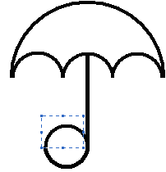
- Выберите инструмент Выделение , выделите зонт.
- Скопируйте несколько раз.
- Используя инструменты Кисть (разные формы), Заливка, раскрасьте зонты по-разному:

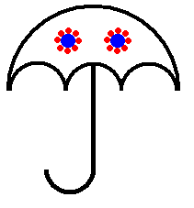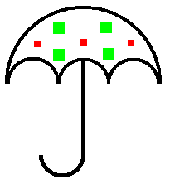

Елизова Наталья Анатольевна
Учитель информатики, Муниципальное общеобразовательное учреждение «Средняя общеобразовательная школа № 15», Иркутская область, город Усть-Илимск
666681 Иркутская область, город Усть-Илимск, проспект Мира д.22 кв. 41
Рабочий телефон: (39535) 5-93-12 Мобильный 8-908-658-58-41
e-mail: elizova31@mail.ru

